

MovieCine

App Final Grado

Néstor López Torres | Desarrollo de Aplicaciones Multiplataforma | 01/06/19

ÍNDICE GENERAL

## Capítulo 1. Introducción y objetivos.

## Capítulo 2. Especificación de Requisitos.

## Capítulo 3. Planificación Temporal y

**Evaluación de Costes.**

## Capítulo 4. Tecnologías Utilizadas.

## Capítulo 5. Desarrollo e Implementación.

## Capítulo 6. Conclusiones y líneas futuras.

## Capítulo 7. Bibliografía.

CAPÍTULO 1. INTRODUCCIÓN Y OBJETIVOS

Introducción:

Terminada la fase de exámenes, correspondientes al ciclo que estoy cursando, tenía que realizar una app funcional como proyecto final de ciclo, y tras pensarlo tranquilamente durante varios días, decidí que lo mejor que podía hacer era una aplicación basada en localizar cines y películas de cara a un posible cliente, en la que pudiera implementar las últimas tecnologías que había aprendido en el grado que estoy cursando, además de añadirle algunas cosas aprendidas por mi cuenta en relación al proyecto.

Una vez decidí lo que iba a hacer, comencé a pensar como quería plantear la app hacia un posible cliente y las tecnologías que iba a utilizar para desarrollarla.

Objetivos:

Desde un primer momento la aplicación presentaba un objetivo principal, el cuál era, mantener a los clientes de la app siempre informados sobre que películas de actualidad estaban en cartelera en determinados cines, para que pudieran saber si podían ver dicha película en el cine que desearan o por el contrario la película ya no se encontraba disponible para ver en el cine.

Los clientes podrían también disponer de información de las películas en cartelera y los cines registrados, además de poder valorar una película y poder comentar sus opiniones sobre dicha película para que el resto de los usuarios de la aplicación puedan ver su reseña.

La app también tendría el objetivo de cumplir la regla de las 3 B´s: bueno, bonito y barato.

* Buena: Porque a nadie le gusta una aplicación que dé errores de incompatibilidad en innumerables ocasiones, que esté desactualizada o que se caiga asiduamente.
* Bonita: Porque una interfaz gráfica bonita llama más la atención a un posible cliente a descargarla y usarla.
* Barata: Porque si no sería imposible competir contra otras empresas con mayor inversión en el desarrollo de aplicaciones.

CAPÍTULO 2. ESPECIFICACIÓN DE REQUISITOS

Para poder disfrutar de la app en tu móvil, necesitas que un administrador te pase a ti en concreto y una copia de la aplicación, ya que esta actualmente no se encuentra disponible para el uso de un cliente.

Además, para utilizar la aplicación, necesitarás un dispositivo Android para correrla, con una versión Android 3.0 o superior.

Necesitarás también un espacio de almacenamiento disponible en tu dispositivo de al menos 1,7 GB y estar con conexión a Internet.

CAPÍTULO 3. PLANIFICACIÓN TEMPORAL Y EVALUACIÓN DE COSTES

Planificación temporal:

Al principio no tenía muy claro cómo gestionar el desarrollo de la app.

El día que decidí comenzar con el proyecto, simplemente empecé a picar un poco de código para hacer la página principal, aunque tampoco avance mucho.

Después de ese día decidí que debería hacerme una planificación de que cosas hacer y qué días, aunque no la siguiera al pie de la letra. Decidí que lo primero que debía de desarrollar era la pantalla de carga de mi app, para que cuando los clientes intenten acceder a la aplicación les salga una pequeña animación de que se está cargando, para posteriormente a lo largo de unos segundos, se muestre visible la página de inicio.

La primera parte de la app consistiría básicamente en hacer lo más primordial , el control de cuentas de usuario mediante register y login. Pensé en hacerlo en pantallas diferentes y que los datos que se registraran los almacenaría en la base de datos.

Una vez el usuario está logeado mediante register o login, se pasaría a la segunda parte de app. Se mostraría una pantalla en la que el usuario decidiría si desea buscar una película o desea buscar un cine. También se mostrarían los datos del usuario logeado. En esta pantalla también habría una serie de botones ocultos, solo visibles por el administrador de la aplicación, para borrar y añadir a la base de datos los datos que se deseen.

En la tercera parte de la app, si el usuario decide que quiere buscar una película, se le mostraría una pantalla con multitud de películas ordenadas por el género de las películas y si el usuario decide que quiere buscar un cine, se le mostraría una lista de cines ordenados por la provincia a la que pertenecen.

La cuarta y última parte de la app, sería mostrar las características de la película o cine seleccionados dependiendo de porque camino fue el cliente.

Mi planificación fue básicamente centrarme en una de estas 4 partes de la app durante 4 o 5 días para desarrollarla por completo, dejando de lado al resto del proyecto, aunque en esto de la programación siempre ocurren errores inesperados y no siempre uno puede cumplir la planificación que se pensó.

Posteriormente utilizaría un par de días más para retocar la app con pequeños detalles estéticos e inmersivos.

Evaluación de costes:

Por la parte de desarrollo de la app, no habría coste, ya que el desarrollo lo he realizado yo mismo con Android Studio, el cual es gratis.

Por la parte de gestión y almacenamiento de base de datos, he utilizado los servicios de Google, los cuales tienen distinto precio dependiendo del tamaño que le quieras dar. Lo mismo pasa con el apartado de hosting en un servidor.

He realizado una aproximación de lo que me costaría todo para mi app:

Puesto que mi aplicación actualmente no tiene clientes y no necesita de demasiados recursos, con los servicios gratuitos que nos ofrece Google valdría para este proyecto. Si posteriormente, se necesita mayor almacenamiento o mayor hosting, es tan simple como contratar mayor cantidad.

A parte de esta aproximación, si posteriormente se desea añadir esta aplicación a Google Play se le deberá añadir 20€ extras para obtener la cuenta de desarrollador de Google y poder publicar la app en la Play Store. Hay que tener en cuenta que una vez esté publicada en la Play Store, Google se quedará con el 30% de los beneficios por la compras de la app.

No tengo en cuenta los posibles gastos de subir la aplicación a la App Store, puesto que actualmente no dispone de versión IOS.

Debemos añadir unos 20€ extras, para gastos esenciales como la electricidad. Como actualmente la app no está registrada ni en la Play Store, ni en la App Store, los gastos totales serían de unos 20€/mes.

CAPÍTULO 4. TECNOLOGÍAS UTILIZADAS

Para el desarrollo de aplicación he implementado las siguientes tecnologías al proyecto:

* Como herramienta gestora y desarrolladora del proyecto:
  + Android Studio
  + Versión de Android: Android 8.1 (Oreo)
* Como lenguaje de programación:
  + Kotlin
* Como base de datos gestora:
  + Firebase Real Time Database
* Otras tecnologías empleadas:
  + ArchLifecycle
  + Retrofit
  + Picasso
  + Kotlin Coroutines
  + Anko
  + Glide
  + Services maps – Google

CAPÍTULO 5. DESARROLLO E IMPLEMENTACIÓN

Desarrollo:

En este apartado os explicaré detenidamente, activity por activity en que consiste mi proyecto:

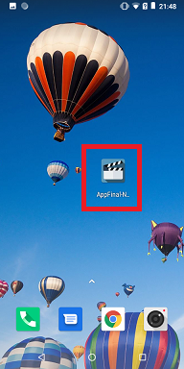

ICONO DE LA APP

Como podemos observar en la imagen, cuando encendamos nuestro móvil, nos aparece el siguiente icono y si lo pulsamos comenzará nuestra app.

SPlash aCTIVITY

Una vez ejecutemos nuestra app, nos saldrá esta activity, básicamente es una pantalla de carga, con música, para hacer ver al usuario que la app se está ejecutando correctamente.



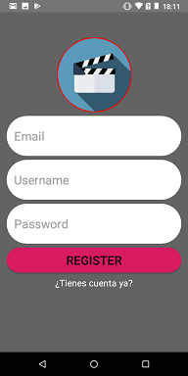

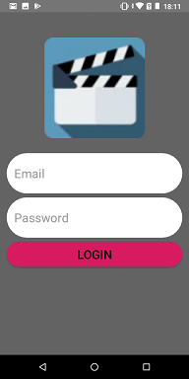

Register aCTIVITY

Pasados 10 segundos en la Splash Activity, se ejecutará la Register Activity, está es la activity inicial del proyecto.

Consta de 3 campos clave: email, nickname y password, que deberán ser rellenados por el usuario, si no tiene cuenta previa. Estos datos se guardarán en la base de datos.

También existe un botón que llevará al usuario a la Login Activity, por si esté tuviera una cuenta previa.

LOGIN ACTIVITY

Si el usuario presiona el botón “¿Tiene cuenta ya?”, mencionado anteriormente, le redirigirá a esta activity. Nuevamente, aparecerán una serie de campos, que el usuario deberá rellenar.

Los datos que el usuario escriba, se enviarán a la base de datos para comprobar que de verdad se registró anteriormente, si los datos son correctos, se le enviará a la Decision Activity.

Para acceder a la app, el usuario deberá registrarse o logearse, no se permiten cuentas de invitado.

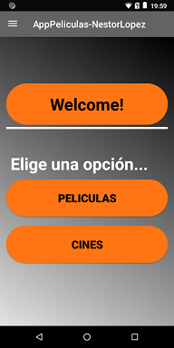

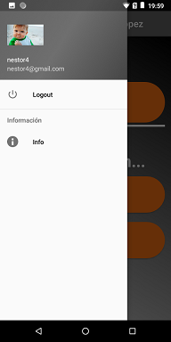

Existirán 2 botones ocultos, solo visibles por el usuario administrador, para añadir o borrar objetos de la base de datos y así mantenerla actualizada desde la misma app.

DECISION ACTIVITY

En esta activity podemos observar que exiten 2 caminos por los que el usuario puede interactuar.

Si el usuario elige buscar una película, se le enviará a la Lista de Categorias Activity.

Si por el contrario, el usuario decide buscar un cine, se le enviará a la Lista de Cines Activity.

En esta activity también podemos observar que existe un menú desplegable, en el cuál se pintarán los datos que el usuario ha tecleado. También existen un botón de Info de la app, y un botón Logout para volver a la Register Activity, por si el usuario desea cambiar de cuenta.

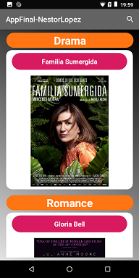

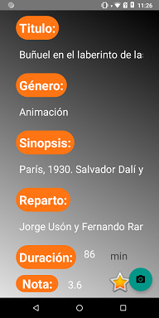

Lista categorias activity

En esta activity podemos observar que hay un recyclerview de las distintas categorías de las películas y dentro de ese recyclerview, hay otro recyclerview anidado con la lista de películas de cada categoría. Se muestra el nombre y la imagen de portada de las películas.

Si el usuario pincha en una de las películas, viajará a la Detail Peliculas Activity.

Detail peliculas activity

Se muestran las características de cada película.

Existen 2 botones:

* Botón valorar película: que nos enviará a la Rating Activity para agregar nuestra valoración personal sobre la película.
* Botón imagen en cartelera: que nos muestra un alert con la imagen que está en la cartelera del cine.

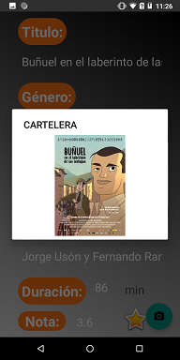

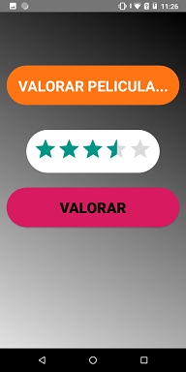

BOTÓN VER IMG DE LA PELÍCULA EN CARTELERA

Una vez pulsado el botón, mostraría la img de la película en una alert.

Rating Activity

Esta activity simplemente tiene la función de valorar una película las veces que se quiera.

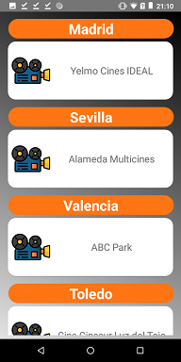

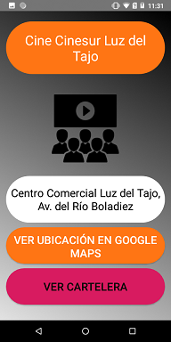

Lista CINES Activity

En esta activity se muestran todos los cines registrados en la base de datos, ordenados según a la provincia que pertenecen.

Si el usuario hace click sobre un cine, se le redirigirá hacia Detail Cines Activity.

Detail cines Activity

Como se observa en la imagen, se muestran las características propias de cada cine.

También existen 2 botones:

* Botón ver localización cine: enviará al usuario a otra activity, en la cual podrá ver la localización exacta del cine en Google Maps.
* Botón ver lista de películas del cine: enviará al usuario a una activity con la lista de películas pertenecientes a dicho cine.

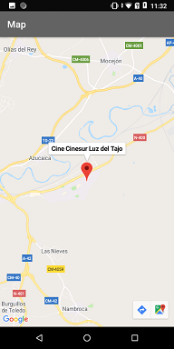

Ubicación Activity

En esta activity, podemos sitiar en Google Maps el cine que estemos mirando anteriormente.

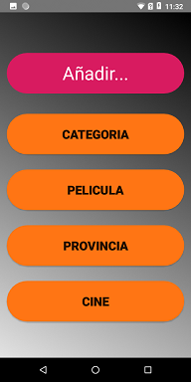

add activity

En esta activity, el administrador, decide que objeto quiere añadir a la base de datos. Puede añadir:

* Provincia
* Cine
* Categoría
* Película

DELETE activity

En esta activity, el administrador, decide que objeto quiere borrar de la base de datos. Puede borrar:

* Provincia
* Cine
* Categoría
* Película

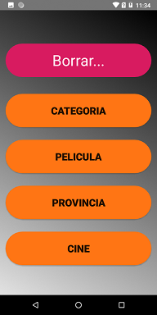

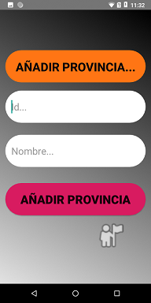

**ADD PROVINCIA**

Activity en la cual, rellenando todos los campos, podemos añadir una provincia.

**ADD CINE**

Activity en la cual, rellenando todos los campos, podemos añadir un cine.

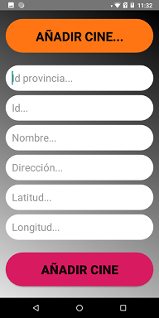

**ADD PELÍCULA**

Activity en la cual, rellenando todos los campos, podemos añadir una película.

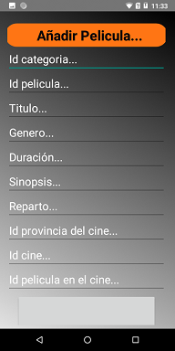

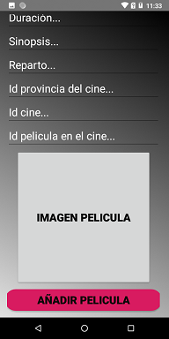

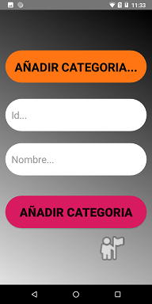

**ADD CATEGORÍA**

Activity en la cual, rellenando todos los campos, podemos añadir una categoría.

**DELETE PROVINCIA**

Activity en la cual, rellenando todos los campos, podemos borrar una provincia.



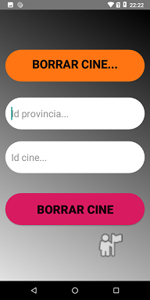

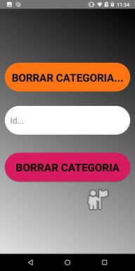

**DELETE CINE**

Activity en la cual, rellenando todos los campos, podemos borrar un cine.

**DELETE CATEGORÍA**

Activity en la cual, rellenando todos los campos, podemos borrar una categoría.

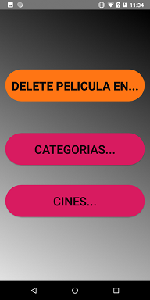

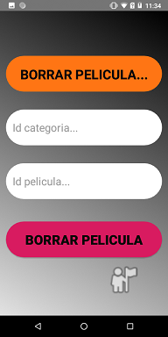

**DELETE PELÍCULA EN**

En esta Activity podemos elegir donde queremos borrar la película, si en categorías o si en cines.

**DELETE PELÍCULA EN CATEGORIAS**

Activity en la cual, rellenando todos los campos, podemos borrar una película perteneciente a una categoría.

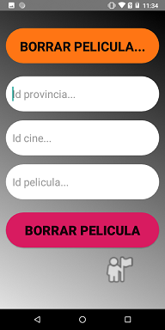

**DELETE PELÍCULA EN CINES**

Activity en la cual, rellenando todos los campos, podemos borrar una película perteneciente a un cine.

Estructura BBDD:

----- TABLA CATEGORIAS ----

* Id Categoría
* Nombre Categoría
* Lista Películas
  + Actores
  + Id Categoría
  + Id Película
  + Duración
  + Género
  + Id Provincia Película
  + Id Cine Película
  + Id Película en Cine
  + Img
  + Sinopsis
  + Título
  + Valoración

---- TABLA PROVINCIAS ----

* Id Provincia
* Nombre Provincia
* Lista Cines
  + Id Cine
  + Id Provincia
  + Dirección
  + Latitud
  + Longitud
  + Nombre
  + Lista Películas
    - Actores
    - Id Categoría
    - Id Película
    - Duración
    - Género
    - Id Provincia Película
    - Id Cine Película
    - Id Película en Cine
    - Img
    - Sinopsis
    - Título
    - Valoración

---- TABLA USERS ----

* Id User
* Email
* Password
* Username
* Profile Image Url

Implementación:

A continuación, se indican las acciones tomadas y que se tomarán próximamente durante la fase de implementación del proyecto.

Al tratarse de una app orienta a dispositivos móviles, las características del perfil de usuario tienen la única limitación de la edad y país de residencia, se recomienda que solo se registren mayores de 3 años y con domicilio en España, aunque ambos puntos no los vamos a tener en cuenta a la hora de descargar la aplicación.

Se da por hecho que el usuario tipo será un consumidor habitual de electrónica e internet, hoy en día abarca todo tipo de público, y no necesita información previa sobre el uso de este tipo de herramientas.

Los datos a transmitir entre el dispositivo móvil y el servicio web son un poco delicados, se facilita información como el correo electrónico del cliente. Para ello, en un futuro se usará el protocolo SSL para encriptar todas las comunicaciones entre origen y destino, ya que este último dispone de un certificado SSL que hace posible utilizar el protocolo HTTPS para gestionar peticiones.

CAPÍTULO 6. CONCLUSIONES Y LÍNEAS FUTURAS

Conclusiones:

Las conclusiones que se pueden derivar de la realización de este trabajo de final de ciclo son positivas.

Los requisitos iniciales que se presentaban tras la elección del proyecto, se han cumplido en su mayoría si son revisados uno a uno, lo que se puede considerar un éxito.

Además, al utilizar nuevas tecnologías muy actuales como Kotlin, Firebase, Anko… este proyecto también me ha servido como aprendizaje para utilizar e implementar correctamente distintas funcionalidades de Android en una app móvil.

A pesar de que en algún momento el proyecto me haya sobrepasado, sobre todo a raíz de la aparición de numerosos errores, en el proyecto y sus consiguientes problemas, creo que ha merecido la pena el trabajo y sacrificio para poder desarrollar la aplicación, además de adquirir la experiencia de haberme enfrentado al desarrollo de una app yo solo en un plazo estipulado. En general el balance es positivo.

El resultado final no es perfecto, pero estoy contento con mi desempeño.

Líneas futuras:

Las app´s nunca están completas del todo, siempre se le pueden añadir nuevas funcionalidades útiles, se le puede mejorar la interfaz gráfica, se puede mejorar también el tiempo de respuesta entre la interfaz de usuario y la base de datos, se puede desarrollar la versión IOS de la app mediante Swift 5, se puede migrar la aplicación a una versión de Android más moderna,… y miles y miles de opciones que se le podrían hacer a la aplicación dedicándole más tiempo y teniendo también el capital necesario para llevarlo a cabo.

CAPÍTULO 7. BIBLIOGRAFÍA

De los siguientes enlaces he sacado alguna vez información útil para el proyecto, que pudiera implementar al mismo:

Firebase básico:

<https://www.youtube.com/watch?v=ZB1liwuQCP8>

Register Firebase, Storage and Database:

<https://www.youtube.com/watch?v=ihJGxFu2u9Q&list=PL0dzCUj1L5JE-jiBHjxlmXEkQkum_M3R-&index=1>

<https://www.youtube.com/watch?v=RYyri2W3Tho&list=PL0dzCUj1L5JE-jiBHjxlmXEkQkum_M3R-&index=2>

<https://www.youtube.com/watch?v=86dkYGeXMaU&list=PL0dzCUj1L5JE-jiBHjxlmXEkQkum_M3R-&index=3>

Recyclerview:

<https://www.youtube.com/watch?v=5tgL0ujXeFk>

<https://www.youtube.com/watch?v=NQI8XNFzZT4>

Uso de Google Maps:

<https://www.youtube.com/watch?v=1xrbwKBojd8>

Gastos Firebase Simulación:

<https://firebase.google.com/pricing/?hl=es-419#blaze-calculator>